Муниципальное дошкольное образовательное учреждение

«Центр развития ребёнка – детский сад № 13»
Городского округа - город Галич Костромской области

Познавательно-творческий

« Я ПОМНЮ! Я ГОРЖУСЬ! »

Воспитатели: Белова Ольга Николаевна,
Сироткина Ирина Николаевна,
Смирнова Людмила Николаевна.

2020 год

Паспорт проекта.
Название проекта: «Я ПОМНЮ! Я ГОРЖУСЬ!».
Разработчики проекта: Воспитатели: Белова Ольга Николаевна, Сироткина Ирина Николаевна, Смирнова Людмила Николаевна.

Вид проекта: познавательно -творческий , групповой, краткосрочный.
Участники проекта: воспитатели, дети группы, родители.

Актуальность:
Патриотическое воспитание подрастающего поколения является одной из самых актуальных задач нашего времени. Понятие «патриотизм» включает в себя любовь к Родине, к земле, где родился и вырос, гордость за исторические свершения народа. Воспитание патриота начинается в дошкольном возрасте. Как писал В. А. Сухомлинский: «От того, как относится человек в годы детства к героическому подвигу своих отцов и дедов, зависит его нравственный облик, отношение к общественным интересам, к труду на благо Родины.» Наш проект направлен на патриотическое воспитание детей дошкольного возраста. Прошло 75 лет со дня Победы нашего народа в Великой Отечественной войне. Дошкольники и их родители мало знают об этой войне, о ее героях и подвигах, не задумываются, как та, далёкая уже война прошла по судьбам их родственников. Как помочь подрастающему поколению сформировать у них чувство долга, чувство уважения к славным защитникам нашей Родины, чувство гордости за свой великий народ, который подарил нам счастливую жизнь? В процессе реализации проекта у дошкольников будут формироваться чувства привязанности, верности, чувство собственного достоинства, гордости за свою Родину.
.
Цель проекта: воспитание у детей патриотизма, чувства гордости за подвиг нашего народа в Великой Отечественной войне.

Задачи:
- Дать представление о значении победы нашего народа в Великой Отечественной войне.
- Познакомить с историческими фактами военных лет.
- Воспитывать трепетное отношение к празднику Победы, уважение к заслугам и подвигам воинов Великой Отечественной войны.
- Обогащать и развивать словарный запас детей.
- Познакомить с произведениями художественной литературы и музыки о войне.

Ожидаемые результаты:
• Расширение представлений детей о подвигах советского народа, о защитниках отечества и героях Великой Отечественной войны;
• Проявление чувства гордости за стойкость и самоотверженность советского народа в период Великой Отечественной войны;
• Формирование внимательного и уважительного отношения у дошкольников к ветеранам и пожилым людям, желания оказывать им посильную помощь.

Предварительная работа:
1.Рассматривание иллюстраций о войне, дне Победы, плакатов «Родина мать
зовёт! » И. М. Тоидзе; «Письмо с фронта» А. Лактионов;
2.Чтение художественных произведений о Великой Отечественной войне,
слушание военных песен, музыкальных произведений тех лет, заучивание
стихов и песен.
3.Просмотр и обсуждение фильмов по теме дома с родителями.

Этапы реализации проекта:

Подготовительный этап

Изучение литературы по теме проекта.
Изучение Интернет-ресурсов по теме проекта.
Анализ предметной среды группы.
Работа по подбору иллюстраций о войне, дне Победы.
I этап Создать условия для реализации проекта
Постановка цели и задач.
Разработка перспективного плана по реализации проекта;
Подбор методической литературы;
Подбор художественной литературы, иллюстраций, фотографий, песен военных лет;
Подборка пословиц, поговорок о героизме, героях, Родине;
Информирование родителей о предстоящем проекте.
II этап Основной
Познавательное развитие:
Беседы : «Этот день мы приближали, как могли», «История георгиевской ленточки» ,«О Великой Отечественной войне» , «Что такое героизм?», «О городах героях» ,«Дети войны», «ДЕНЬ ПОБЕДЫ», «Герои нашего города»


Непосредственная образовательная деятельность:
«Это праздник со слезами на глазах», «Поклонимся погибшим тем бойцам…», «Великая Отечественная война: лица победы, дети войны», «Символы Победы – ордена, медали и знамена» , «Нам нужен мир», «Знаем, помним, не забудем!»
Чтение и заучивание стихов, пословиц, поговорок о Родине, о Великой Отечественной войне.
Стихи: О. Высотская «Салют», В. Берестов «Мирная считалка», Н. Найдёнова «Хотим под мирным небом жить», К. Ибряев «Здравствуй Родина моя!».
Пословицы и поговорки: «Родной край –сердцу рай», «Родина – мать, чужбина мачеха», «Нет в мире краше Родины нашей», «Умелый боец-везде молодец!», «Воин воюет, а детки горюют», «Мир да лад-Божья благодать!»…
Чтение художественной литературы:
М. Зощенко «Солдатские рассказы», Ю. Яковлев «Как Сережа на войну ходил», Л. Кассиль «Твои защитники», С. Баруздин «За Родину», С. Михалков «Быль для детей», О. Высоцкая «Салют», С. Орлов «9 мая 1945года», Е. Благинина «Шинель», М. Борисова «Бабушка – партизанка», Е. Трутнева «Парад», А. Барто «На заставе», А. Метяев «Землянка», «Мешок Овсянки», С. П. Алексеев «Медаль», «Всюду известны», К. Чибисов «Вечный огонь», А. Твардовский «Рассказ танкиста», С. Михалков «День Победы»
Прослушивание музыкальных произведений:
«Вставай страна огромная» (муз. А. Александрова, сл. В. Лебедева-Кумача); «Марш защитников Москвы» (муз. Б. Мокроусова, сл. А. Сурикова); «Вечный огонь» (муз. А. Филиппенко, сл. Д. Чибисовой); «Эх, дороги» (муз. А. Новикова, сл. Л. Ошанина); «Орлята учатся летать» (муз. А. Пахмутовой, сл. В Добронравова); «Три танкиста» (муз. Братьев Покрасс, сл. Б. Ласкина)
Продуктивная деятельность:
Рассматривание альбомов «Кто помог солдатам победить», «Собаки на войне», рассматривание иллюстраций о войне, дне Победы.
Рисование: «Парад ко Дню Победы», «Георгиевская ленточка», «Военная техника»
Аппликация: «Праздничный салют ко Дню Победы», «Голубь мира», «Цветы к памятным местам».
Лепка : «Военная техника», «Самолеты».
Конструирование из бросового материала: «За Родину!», «Музей военной техники».

Дидактические игры:
«Назови пословицу», «Военный транспорт», «Чья форма?», «Раньше и теперь», «Защитники Отечества», «Великие люди России».

Сюжетно-ролевые игры:
«Пограничники», «Мы военные разведчики», «Моряки», «Лётчики».
Подвижные игры: «Полоса препятствий», «Помоги раненому», «Разведка», «Встречные перебежки», «Попади в цель», «Меткий стрелок», «Будь внимательным», «Кто быстрее», «Перетягушки», «Саперы», «Пройди бесшумно».

Экскурсия к памятнику победителям в ВОВ.
Цель: расширение кругозора детей, дополнение новыми сведениями о ВОВ.
III этап Завершающий этап
- Организация выставки работ ко Дню Победы
- Конкурс чтецов « Этот праздник со слезами на глазах » (под руководством своих родителей ребята разучили понравившиеся произведения о ВОВ).
- Оформление стенгазеты « С Великой Победой! ».

ЗАКЛЮЧЕНИЕ
Проект «Я ПОМНЮ! Я ГОРЖУСЬ!» рассчитан на то, чтобы сформировать у детей знания об историческом прошлом Родины, установить историческую преемственность поколений, дать им возможность получить целостное восприятие событий, связанных с Великой Отечественной войной. Реализация проекта позволяет не просто повысить интерес детей к людям, защищавшим Родину много лет назад, но и способствует формированию подлинно гражданско-патриотической позиции у дошкольников, которая затем ляжет в основу личности взрослого человека – гражданина своей страны.

Приложение №1
Стихи о Великой отечественной войне

Кто был на войне
Дочь обратилась однажды ко мне:
— Папа, скажи мне, кто был на войне?
— Дедушка Лёня — военный пилот —
В небе водил боевой самолёт.
Дедушка Женя десантником был.
Он вспоминать о войне не любил
И отвечал на вопросы мои:
— Очень тяжёлые были бои.
Бабушка Соня трудилась врачом,
Жизни спасала бойцам под огнём.

Прадед Алёша холодной зимой
Бился с врагами под самой Москвой.
Прадед Аркадий погиб на войне.
Родине все послужили вполне.
Много с войны не вернулось людей.
Легче ответить, кто не был на ней.

Поздравление дедушке к 9 мая
Поздравляю дедушку
С праздником Победы.
Это даже хорошо,
Что на ней он не был.
Был тогда, как я сейчас,
Маленького роста.
Хоть не видел он врага —
Ненавидел просто!
Он работал, как большой,
За горбушку хлеба,
Приближал Победы день,
Хоть бойцом и не был.
Стойко все лишения снёс,
Расплатившись детством,
Чтобы в мире жил и рос
Внук его чудесно.
Чтоб в достатке и любви
Наслаждался жизнью,
Чтоб не видел я войны,
Дед мой спас Отчизну.

Медали
Ветеран – боец бывалый,
Повидал за жизнь немало.
Он с отвагою в бою
Защищал страну свою!
В День Победы засверкали
На груди его медали.
На груди его — медали!
Мы с сестрой их сосчитали.

Пусть дети не знают войны
Войны я не видел, но знаю,
Как трудно народу пришлось,
И голод, и холод, и ужас –
Всё им испытать довелось.
Пусть мирно живут на планете,
Пусть дети не знают войны,
Пусть яркое солнышко светит!
Мы дружной семьёй быть должны!

Пусть сияет солнце над Землёй!
День Победы – праздник всей страны!
Празднуют и взрослые, и дети.
Чтобы в мире не было войны,
Человек Земли за всё в ответе.
Пусть улыбнётся солнце на рассвете,
И радостью прольётся в каждый дом.
Пусть веселятся дети на планете.
И будет ясным синий небосклон.
Хоть сейчас мы маленький народ.
Мир построить на Земле готовы.
Чтоб сберечь планету от невзгод,
Скинем мы с неё войны оковы.
Чтоб услышать детский смех весной,
В голубых объятиях эфира,
Нужно дружно жить одной семьёй,
Постараться всем народам мира.
(Галина Рукосуева)

Героям Победы — спасибо!
СПАСИБО ГЕРОЯМ,
СПАСИБО СОЛДАТАМ,
Что МИР подарили,
Тогда — в сорок пятом!
Вы кровью и пОтом
Добыли ПОБЕДУ.
Вы мОлоды были,
Сейчас — уже дЕды.
Мы ЭТУ ПОБЕДУ —
Вовек не забудем!
Пусть МИРНОЕ солнце
Сияет всем людям!
Пусть счастье и радость
Живут на планете!
Ведь мир очень нужен —
И взрослым, и детям!
(Ольга Маслова, г. Санкт-Петербург)

У дедушки
Сегодня дедушка со мной.
Он у меня большой Герой.
Я трогаю медали
и ордена рукой –
Вон ту под Курском дали,
А орден – под Москвой.
За бой один рисковый
Отмечен дед под Псковом.
Читаю горделиво:
«За взятие Берлина!»…
Сегодня День Победы –
Я деда обниму,
Послушаю беседы
Про страшную войну.
(Анатолий Мохорев)

Пусть будет мир
Как надоели войны на свете,
Гибнут солдаты и малые дети,
Стонет земля, когда рвутся снаряды,
Матери плачут и плачут комбаты.
Хочется крикнуть: » — Люди, постойте,
Войну прекратите, живите достойно,
Гибнет природа и гибнет планета,
Ну неужели вам нравится это ??? »
Война — это боль, это смерть, это слёзы,
На братских могилах тюльпаны и розы.
Над миром какое-то время лихое,
Где правит война, никому нет покоя.
Я вас призываю, нам всем это нужно,
Пускай на земле будет мир, будет дружба,
Пусть солнце лучистое всем нам сияет,
А войн — НИКОГДА и НИГДЕ не бывает !!!
(Ольга Маслова, г. Санкт-Петербург)


Я жив! На месте руки, ноги!
Я вкусно ем, и регулярно сплю!
Я ваш потомок, я один из многих,
Родимые мои, я вас люблю!Вот мы порой на жизнь свою в обиде,
Проблем, долгов — непаханое поле!
Никто из нас воочию не видел,
Что выпало, тогда на вашу долю!
Мы знаем книги, фильмы про победу,
Историков слова звучат невнятно!
Мне ближе к сердцу разговоры с дедом,
Насквозь пронзая фактами до пяток!
Вот где беда! Вот где стальная воля!
Вот боль потерь, от края и до края!
Они за нас пролили реки крови,
Нам в светлый путь дорогу пробивая!
Я помню тебя дед, хоть ты не с нами,
И до сих пор свежа на сердце рана!
Я свято верю, все вы ангелами стали,
Вам память вечная! Родные ветераны…

Ещё тогда нас не было на свете
Ещё тогда нас не было на свете,
Когда гремел салют из края в край.
Солдаты, подарили вы планете
Великий Май, победный Май!
Ещё тогда нас не было на свете,
Когда в военной буре огневой,
Судьбу решая будущих столетий,
Вы бой вели, священный бой!
Ещё тогда нас не было на свете,
Когда с Победой вы домой пришли.
Солдаты Мая, слава вам навеки
От всей земли, от всей земли!
Благодарим, солдаты, вас
За жизнь, за детство и весну,
За тишину,
За мирный дом,
За мир, в котором мы живём!
(М. Владимов)

35

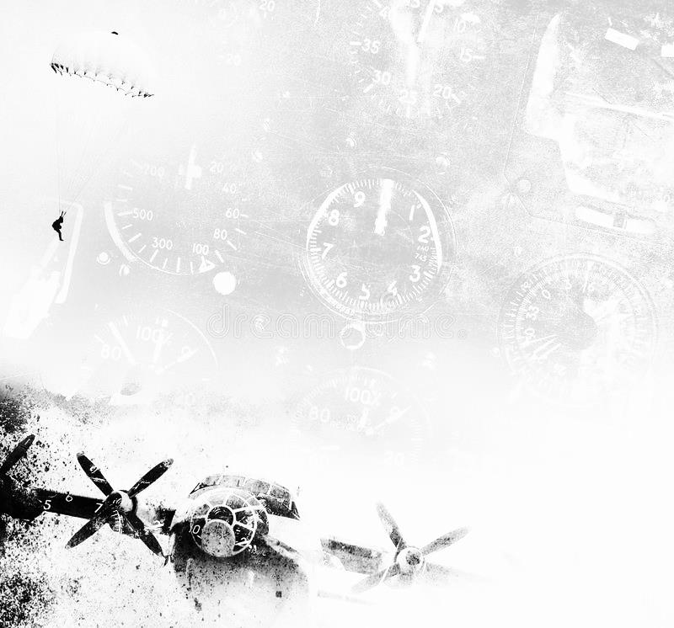
Приложение №2
Загадки

Был и он в войну солдатом,
Шёл в атаку с автоматом,
Города освобождал,
Воевал и побеждал.
(Ветеран войны)
Идут вперёд дивизии, роты,
И танки двигаются в ряд,
Гремят, грохочут пулеметы,
В атаку рвётся…(лейтенант).
Он на фронте воевал.
И давно седым уж стал.
По-военному одет,
Ветеран войны – мой…(дед).
Вдруг из темной темноты
В небе выросли кусты.
А на них — то голубые,
Пунцовые, золотые
Распускаются цветы
Небывалой красоты.
И все улицы под ними
Тоже стали голубыми,
Пунцовыми, золотыми, разноцветными.
( Салют)
Он самый смелый,
Самый ловкий,
Бесстрашный,
Умный, волевой.
Он дело делает большое,
Ведет людей он за собой,
А сам бежит вперед,
Где пули. Не бережёт себя, порой.
Его вы имя подскажите,
А люди говорят: … (герой).
Панасюк Анна — 14 лет
Любой профессии военной
Учиться надо непременно,
Чтоб быть опорой для страны,
Чтоб в мире не было...
(Войны)
Тяжела, мокра бывает,
И простреляна, как цель,
От суровых стуж спасает
Их солдатская … (шинель).
А без них, ну можно сутки,
Продержаться кое-как.
Но лишь выдастся минутка —
Пошустрее, побыстрей,
Понаваристей, без шуток,
Наливай военных … (щей).
Глазами не увидишь, руками не возьмешь,
А без него в атаку не пойдешь.
(Боевой клич УРА!!!)
Чтобы крепка была империя,
Сильна должна быть … (артиллерия).

Нашим недругам в злобе не спится,
Но заставы стоят как стена.
Даже в мирные дни на границе
Боевые дают …(ордена).

Уходят, порой не прощаясь,
В метели и в стужи, и в зной.
Торопятся. Не улыбаясь,
Кивнут лишь тихонько – и в строй.
(Военные)
Всегда им победить охота,
Идёт вперёд, примкнув штыки…(пехота).

Моряки не любят рассуждать,
Моряки привыкли…(побеждать).

Задаю я вам вопрос.
Что же носит наш матрос?
Полосатая рубашка
Называется …(тельняшка)

А матросская фуражка
Не имеет козырька.
Называется фуражка…
(Бескозыркой) моряка.

На корабле скромны, уютны
Жилища моряков…
(Каюты)

Будоражит глубину —
Бережёт свою страну.
Бороздит пучины ходко
По заданию …
(Подлодка)

У него бесценный дар:
Слышит за сто вёрст …
(Радар)

Сотворил в минувший век
Чудо-ухо человек.
За сто вёрст оно услышит,
Как медведь в берлоге дышит.
(Радар)

Дальнозоркого мне дали —
Он ко мне приблизил дали.
(Бинокль)

Девиз у военных
Простой:
За край родной
Мы примем …(бой).

Приложение №3
ПОСЛОВИЦЫ О ВОЙНЕ И МИРЕ
• Войну хорошо слышать, да тяжело видеть.
• Войной да огнём не шутят.
• Воин воюет, а детки горюют.
• Один в поле не воин.
• Сапер ошибается только один раз.
• Славу свою добываю в бою.
• Держи порох сухим - будешь непобедим.
• Друзья познаются в бою.
• Шаг ВПЕРЕД - шаг к ПОБЕДЕ!
• За край свой насмерть стой.
• Кто оружием умело владеет, тот врагов одолеет.
• Худой мир лучше любой брани.
• Дружно за мир стоять - войне не бывать.
• Мир строит, война разрушает.
• Миром дорожить - людям долго жить.
• Кто храбр да стоек, тот десятерых стоит.
• Кто к нам с мечом придет, от меча и погибнет.
• Хочешь мира - готовься к войне.
• На войне как на войне.
• Хочешь победить на войне, работай вдвойне.
• На войне рать крепка воеводою.
• Без смелости не возьмешь крепости.
• В бою побывать - цену жизни узнать.
• Солдат близко - кланяйся ему низко.
• Бой - святое дело, иди на врага смело.
• Для советского солдата граница свята.
• Русский солдат не знает преград.
• Умелый боец везде молодец

Приложение №4

«Это праздник со слезами на глазах»
Занятие к 75- летию Победы в Великой Отечественной войне

Цель: Воспитание патриотических чувств.
Задачи:
- Показать, какое большое историческое значение имеет День Победы – 9 Мая в истории развития нашей страны.
- Закрепление и углубление исторических знаний.
- Развитие навыков самостоятельной творческой и поисковой работы.
- Развитие и воспитание патриотических чувств на ярких примерах героизма нашей армии, храбрости и мужества народа.
- Воспитание в ребенке патриотизма, уважения к историческому наследию своей Родины.
Коррекционные задачи:
- Формировать представление о том, как шла работа в тылу.
- Воспитание у детей уважения к ветеранам, труженикам тыла.
Предшествующая работа: чтение стихов и рассказов о войне, чтение рассказов о подвигах солдат, просмотр видео и фото военных лет, рассказы взрослых о своих воевавших родственниках.
Словарная работа: Великая Отечественная, отважные, мужественные, салют, капитуляция.

Ход мероприятия
Дети сидят полукругом. В зале темно, только горят свечи. Звучит песня «Журавли»
- Вводная беседа.
Воспитатель: Ребята, к какому празднику готовится наша страна?
Дети: Ко Дню Победы
Воспитатель: Да, 9 мая наш народ будет отмечать 70 лет великой Победы.
Воспитатель: Что это за праздник, кто объяснит?
Дети: 9 Мая – это День Победы нашего народа над немецко-фашистскими захватчиками.
Воспитатель: В песне сказано, что День Победы - это радость со слезами на глазах. Почему? Как вы объясните эти слова?
Дети отвечают.
- Основная часть.
Воспитатель: В этот день и радость, и скорбь рядом. Радость – от победы, скорбь и печаль – от воспоминаний о тех, кто погиб на полях сражений.
Воспитатель. Есть события, над которыми время не властно, и, чем дальше в прошлое уходят годы, тем яснее становится их величие. К таким событиям относится Великая Отечественная война.
Итак, мы начинаем…
В далеком 1941 году на улицах городов собралось много людей оттого, что изо всех уголков
доносилось … (звучит речь Левитана)
Воспитатель.
Сорок первый! Июнь.
Год и месяц борьбы всенародной.
Даже пылью времен
Затянуть эту дату нельзя.
Поднималась страна
И на фронт уходила поротно,
Кумачовые звезды
На полотнах знамен унося.
Воспитатель. Война началась 22 июня 1941 года. На борьбу с немецко-фашистскими захватчиками поднялся весь наш народ. На фронт уходили и старые, и молодые.
Наши солдаты эшелонами уходили защищать Родину, тогда еще не зная о том, что война не скоро закончится.
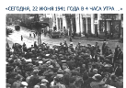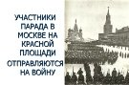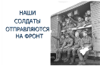
Но не только мужчины проявляли героизм во время войны. Многие женщины и девушки тоже ушли на фронт. Они летали на боевых самолётах, были радистками, оказывали помощь раненым бойцам.
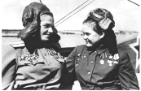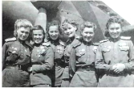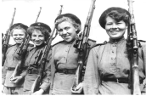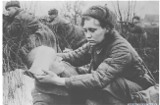
Не только на фронте, но и в тылу люди ковали Победу – поставляли на фронт танки, снаряды, боеприпасы, боевые машины. Женщины и дети работали с девизом: «Всё для фронта! Всё для Победы».
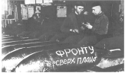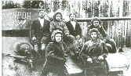
А в тылу оставались женщины, старики, дети. Немало выпало испытаний на их долю. Они рыли окопы, вставали к станкам, гасили на крышах зажигательные бомбы. Тяжело было.
На заводы пришли женщины – домохозяйки, пенсионеры, учащиеся старших классов, студенты, т.е. все те, кто не мог идти на фронт. Женщины, старики и дети делали снаряды, ремонтировали подбитые танки и самолёты.
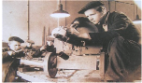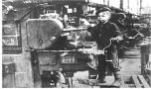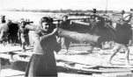
Очень трудно приходилось и работникам сельского хозяйства. Необходимо было снабжать нашу армию и страну хлебом и продуктами питания. От зари до зари люди трудились на полях.
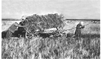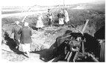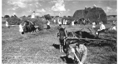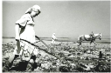
В первые же дни войны, многие мужчины добровольцами отправились на фронт. А тут подоспела уборочная страда. Ох, нелегкая это пора даже в мирное время, а в суровые военные годы приходилось тяжелее во много крат! Вставали в 4 часа утра и до позднего вечера в поле убирали хлеб. Работали старательно, ведь нельзя оставить в поле ни один колосок, поскольку каждый на вес золота.
Восьмилетние дети, в горячую уборочную пору, наравне со взрослыми принимали участие в этом важном деле. Эти маленькие девочки и мальчики понимали всю ответственность, которая легла на их плечи. Да, рано им пришлось повзрослеть. Их будили рано-рано, когда еще лишь чуть брезжил рассвет, и они, полусонные, шли, спотыкаясь о невидимые кочки, за матерью в поле. И, не разгибая спины, работа, работа, работа. Все для фронта! Все для победы!
Зимними вечерами женщины вязали, пряли, готовили табакерки для фронтовиков. Все это: теплые носки, перчатки, варежки, рукавицы, вышитые табакерки – отправлялись прямиком на поле боя. Так своим трудом тыл поддерживал фронт.
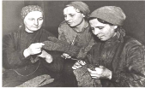
Солдаты сражались во имя мира и мечтали о будущем мире в передышках между боями, в тесных землянках и холодных окопах. Они верили, что мир, спасенный от фашизма, будет прекрасен.
Физминутка.
Цель: Снятие мышечного напряжения. Координация речи с движением, развитие тонкой моторики.
Воспитатель говорит слова, дети выполняют определенные движения.
Все военные мы здесь,  Отдадим друг другу честь. | Стоят по стойке «смирно», отдают честь.
А потом быстрей, быстрей,  Топай, топай веселей. | Начинают маршировать на месте.
Плечи выше поднимаем,  А потом их опускаем. | Поднимают и опускают руки через стороны вверх.
Руки перед грудью ставим  И рывки мы выполняем. | Руки перед грудью, рывки руками, с поворотом туловища вправо, влево.
Мы присядем десять раз  Мышцы не болят у нас. | Руки на пояс, приседания.
Десять раз подпрыгнуть нужно,  Скачем выше, скачем дружно! | Прыжки на двух ногах, на носочках.
Мы колени поднимаем –  Шаг на месте выполняем. | Маршируют на месте, высоко поднимая колени.

Тихо звучит песня «Землянка». Три мальчика изображают у «костра» бойцов на привале, которые пишут «письма».
Боец 1.
Дорогая мамочка!
Ты обо мне в слезах не вспоминай,
Оставь свою заботу и тревогу.
Неблизок путь, далек родимый край,
Но я вернусь к знакомому порогу!
Боец 2.
По-прежнему моя любовь с тобой,
С тобою Родина, ты не одна, родная.
Ты мне видна, когда иду я в бой,
Свое большое счастье защищая.
Боец 3.
На голос твой я сердцем отзовусь,
И на заботу подвигом отвечу,
Я далеко, но я еще вернусь.
И ты, родная, выйдешь мне навстречу.
Воспитатель. На фронтах и в партизанских отрядах наравне со взрослыми сражались совсем юные бойцы. Рядом с именами легендарных героев войны Панфилова, Карбышева, Гастелло и многих других мы называем имена юных героев, отдавших жизнь за победу.
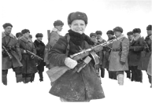
Юные безусые герои,
Юными остались вы навек.
Перед вашим вдруг ожившим строем
Мы стоим, не поднимая век.
Боль и гнев сейчас тому причиной,
Благодарность вечная вам всем,
Маленькие стойкие мужчины,
Девочки, достойные поэм.
Сколько вас? Попробуй перечислить,
Не сочтешь, а впрочем, все равно,
Вы сегодня с нами, в наших мыслях,
В каждой песне, в легком шуме листьев,
Тихо постучавшихся в окно.
И сильнее кажемся мы втрое,
Словно тоже крещены огнем,
Юные безусые герои,
Перед вашим вдруг ожившим строем
Мы сегодня мысленно идем.
Объявляется Минута молчания. Звучит метроном.
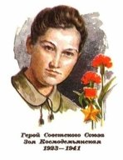Группа детей выстраивается в шеренгу спиной к классу, они по очереди поворачиваются и рассказывают о героях.
Зоя Космодемьянская
Родилась 13 сентября 1923 года. После окончания 9 классов московской школы Зоя по собственному желанию отправилась на фронт в партизанский отряд. Дважды направлялась в тыл противника. В конце ноября 1941 года в районе деревне Петрищево она была схвачена фашистами, которые её пытали. От неё требовали признания, кто и зачем ее послал. Мужественная девочка не ответила ни на один вопрос немцев. Она даже не назвала своего подлинного имени и фамилии. После долгих и мучительных истязаний Зою убили.
Ей дали звание Героя Советского Союза за мужество и героизм, проявленные в борьбе с немецкими фашистами.
Леня Голиков
Рос в деревне Лукино. Когда его родное село захватил враг, мальчик ушел к партизанам.
Не раз он ходил в разведку, приносил важные сведения в партизанский отряд.
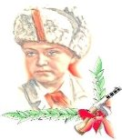 Был в его жизни бой, который Леня вел один на один с фашистским генералом. Граната, брошенная мальчиком, подбила машину. Из нее выбрался гитлеровец с портфелем в руках и, отстреливаясь, бросился бежать. Леня - за ним. Почти километр преследовал он врага и, наконец, убил его. В портфеле оказались очень важные документы. Штаб партизан немедленно переправил их самолетом в Москву.
Но вскоре Леня погиб.
2 апреля 1944 года был опубликован указ Президиума Верховного Совета СССР о присвоении пионеру-партизану Лене Голикову звания Героя Советского Союза.
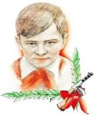Валя Котик
Родился 11 февраля 1930 года. Учился в школе №4 города Шепетовки, был признанным
вожаком пионеров, своих ровесников. Когда в Шепетовку ворвались фашисты, Валя Котик вместе с друзьями решил бороться с врагом. После события доверили Вале быть разведчиком. Он узнавал расположение вражеских постов, порядок смены караула.
Пионер, которому только-только исполнилось четырнадцать лет, сражался плечом к плечу со взрослыми, освобождая родную землю.
Валя Котик погиб как герой, и Родина посмертно удостоила его звания Героя Советского Союза.
Зина Портнова
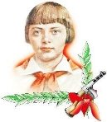Война застала Зину в деревне Зуя, куда она приехала на каникулы. Была создана подпольная организация "Юные мстители", и Зину избрали членом ее комитета. Она участвовала в операциях против врага, распространяла листовки, вела разведку.
В декабре 1943 года девочку схватили фашисты и пытали. Ответом врагу было молчание Зины. Отважная юная пионерка была зверски замучена, но до последней минуты оставалась стойкой, мужественной, несгибаемой. И Родина посмертно отметила ее подвиг высшим своим званием Героя Советского Союза.
Марат Казей
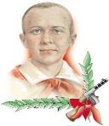...Война обрушилась на белорусскую землю. В деревню, где жил Марат с мамой, ворвались фашисты. Осенью Марату уже не пришлось идти в школу в пятый класс. Школьное здание фашисты превратили в свой дом. После смерти мамы Марат ушел к партизанам и стал разведчиком. Проникал во вражеские гарнизоны и доставлял ценные сведения.
Мальчик участвовал в боях и проявлял отвагу.
Марат погиб в бою. Сражался до последнего патрона, а когда у него осталась лишь одна граната, подпустил врагов поближе и взорвал их... и себя.
За мужество и отвагу пионер Марат Казей был удостоен звания Героя Советского Союза.

Воспитатель. Трудно было. А выжить помогала песня. Особенно дороги нам песни военных лет.
Группа детей исполняет попурри из песен военных лет.
Расцветали яблони и груши,
Поплыли туманы над рекой,
Выходила на берег Катюша,
На высокий берег, на крутой.
Эх, дороги... Пыль да туман,
Холода, тревоги
Да степной бурьян.
Снег ли ветер
Вспомним, друзья...
Нам дороги эти
Позабыть нельзя.
Мне кажется порою, что солдаты,
С кровавых не пришедшие полей,
Не в землю нашу полегли когда-то,
А превратились в белых журавлей.
Воспитатель. Более 20 миллионов жизней унесла та война. Но эти жертвы не были напрасными, фашисты были разбить. 9 мая 1945 года Берлин, последний оплот фашизма, пал. Наши солдаты водрузили «Знамя Победы» над Рейхстагом в Германии. Германия капитулировала. Все небо взорвалось салютом долгожданной победы.
-Победа нашей Армии и всего народа - это главное событие в истории России. Помнить ту войну и тех, кто принёс победу - значит бороться за мир.
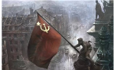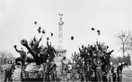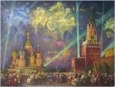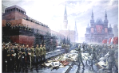
Звучит песня «День Победы».
В девятый день ликующего мая,
Когда легла на землю тишина,
Промчалась весть от края и до края:
Мир победил! Окончена война!
Воспитатель. В 75-й раз День Победы наша страна будет праздновать так же, как и в далеком уже 45-м. Этот праздник остается радостным и трагическим. Никогда не исчезнет из памяти народной гордость за Великую Победу, память о страшной цене, которую за нее заплатил наш народ.
- Итог занятия.
Примерные вопросы для обсуждения:
1. Какой праздник отмечается в нашей стране каждый год в начале мая?
2. Как ты думаешь, почему наш народ отмечает праздник День Победы?
3. Сколько лет продолжалась Великая Отечественная война?
4. Кто такие ветераны?
5. Есть ли в твоей семье ветераны Великой Отечественной войны?
6. Почему День Победы - это праздник со слезами на глазах?

Приложение №5
Беседа на тему: « День Победы!»
Цели:
- воспитание чувства патриотизма, гордости за свою страну;
- воспитание уважения к пожилым людям: ветеранам войны, труженикам тыла - участникам великой Победы, чувства гордости за народ-победитель;
Педагог: Ребята, сегодня, в канун великого праздника - Дня Победы мы поговорим с вами о Великой Отечественной войне.
Сияет солнце в День Победы
И будет нам всегда светить.
В боях жестоких наши деды
Врага сумели победить.
Идут колонны ровным строем,
И льются песни там и тут,
А в небе городов-героев
Сверкает праздничный салют!

Педагог: Более 75 лет назад 22 июня 1941 года началась война. Война. Слово короткое, но страшное.
С кем воевал наш народ? (С фашистами). Фашисты хотели захватить нашу страну и превратить наш народ в рабов. Но у них ничего не получилось. Весь наш народ встал на борьбу с ними
Тяжело во время войны было всем. Женщины встали за станки, они работали днем и ночью, выпуская для фронта оружие, снаряды, танки, самолеты. Подростки тоже вставали к станкам, они готовили гильзы для патронов, собирали винтовки, шили солдатам одежду. На полях тоже было много работы, кому-то нужно было пахать землю, сеять хлеб и выращивать его, ведь человеку необходима еда. Люди жертвовали всем, своим здоровьем, временем, сном. На улицах редко смеялись дети, ведь даже у самых маленьких жителей нашей страны были свои обязанности. Ведь всем очень хотелось, чтобы война поскорее закончилась. 9 мая 1945 года настал это долгожданный день- закончилась Великая Отечественная война.
День Победы! Праздник долгожданный!
Мирная небес голубизна.
Помнят на Земле народы, страны –
В этот день закончилась война.
Первый мирный день! Весна! Бойцы с радостью увидели, что цветут сады, поют птицы, улыбаются друг другу люди. И никому не сломить их Родину, никогда! Народ ликовал и пел,
улыбками сверкали их лица и прямо на улицах они кружились в победном вальсе. Люди, выходили на улицы, обнимались и целовались, совершенно незнакомые, но такие родные и близкие друг другу, столько страшных дней пережившие вместе. А теперь их объединило одно - радость Победы, радость мира, радость безоблачного неба.
Сейчас еще живы те, кто много лет назад воевал, но с каждым годом их становится все меньше и меньше. Они состарились, им трудно даже ходить. Их называют ветеранами (показ фотографий) Им нужна помощь. Как можно им помочь? (Ответы детей). Позаботьтесь о них! Попросите их рассказать о том, как они воевали.
9 мая – все люди нашей Родины и других стран, которые живут и хотят жить в мире и дружбе празднуют большой и радостный день – День Победы! 9 мая во всех городах проходят парады победы.
Трубы поют, барабаны гремят –
Это войска начинают парад.
Вот пехотинцы идут, молодцы,
Славные, смелые наши бойцы.
Слышишь, моторы гудят в вышине,
С неба привет посылая стране.
То быстроходный летит самолёт,
Лётчик отважный машину ведёт.
Окна звенят, задрожала земля –
Движутся танки, гремя и пыля,
Движутся танки, идут на парад,
В них молодые танкисты сидят.
Если вы 9 Мая увидите человека с орденами, то подойдите и поздравьте его с праздником, скажите ему «спасибо» за то, что он защитил нашу Родину от врагов. За то, что мы сейчас с вами радуемся, смеемся, играем, - мы обязаны нашим дедушкам и бабушкам, которые в жестоких боях и сражениях отстояли этот радостный день и попросили нас никогда не забывать о нем. Ветеранам будет приятно, что мы все помним о той трудной Победе.
Болят и ноют фронтовые раны,
Которыми отметила война..
Мы с вами, дорогие ветераны!
Вам кланяется вся наша страна!
Болят и ноют раны фронтовые…
Увы, всё тяжелей ходить ногам…
Мы с вами, ветераны дорогие!
Мы снова низко кланяемся вам!

Приложение №6

Аппликация в подготовительной группе. «Голубь мира».

Цель: Создание открытки «Голубь символ Мира»
Задачи:
- Сформировать у детей первоначальные сведения о Великой Отечественной Войне, и о празднике «9 Мая».
- Воспитывать любовь к своей Родине.
- Продолжить знакомить детей с нетрадиционной техникой в аппликации.
- Развивать чувство композиции, цвета.
- развивать внимание и аккуратность.

Материал: шаблоны голубей, голубой лис картона, заранее заготовленные квадратики из белых салфеток, клей, кисточки, салфетки.
Ход занятия
Много на свете есть важных слов:
МАМА, РОДИНА, СЧАСТЬЕ.
А ещё есть важное слово – МИР.
Мир – это Земля,
мир – это Солнце, небо, звёзды.
Мир – это люди.
Мир – это дети.
Мир – это спокойная радостная жизнь.
Нет войны, нет горя, нет слёз.
Мир – главное слово на свете.
Мир нужен всем.

- Доброе утро! Ребята, как я рада видеть вас веселыми и с хорошим настроением. Желаю, чтобы весь день у вас на лице была улыбка.
9 мая - праздник «День Победы». Это самый великий праздник, как для России, так и для многих других стран мира.
Послушайте стихотворение А. Усачева «День Победы»
Что такое День Победы?
Это утренний парад:
Едут танки и ракеты,
Марширует строй солдат.
Что такое День Победы?
Это праздничный салют:
Фейерверк, взлетает в небо,
Рассыпаясь там и тут.
Что такое День Победы?
Это песни за столом,
Это речи и беседы,
Это дедушкин альбом.
Это фрукты и конфеты,
Это запахи весны…
Что такое День Победы –
Это значит – нет войны.

- 9 мая наша страна отмечает праздник, это День Победы, победы в Великой Отечественной Войне. В этой войне погибло много солдат, мирных жителей. Но многие вернулись домой к своим семьям с войны героями. И сейчас еще живы, те, кто воевал в те годы. Они во время войны были молодыми, а сейчас уже старенькие. И с каждым годом их становится все меньше и меньше. Этих людей называют Ветеранами Великой Отечественной Войны. В День победы Ветераны надевают свои ордена, медали, награды и отправляются на парад. А мы должны всегда помнить о подвигах Ветеранов. Ведь благодаря этим людям мы сейчас живем под мирным небом. Огромное спасибо Ветеранам.

Дидактическая игра «Подумай – назови».
Дети встают в круг, воспитатель с мячом в руках стоит в центре круга. Ребёнок, которому воспитатель бросит мяч, должен поймать его, назвать предмет или оружие, которое помогало нашим солдатам бороться с врагами, и вернуть мяч воспитателю и т.д.
- Котелок, шинель, пушка, танк, самолёт, каска, корабль, автомат, миномёт, ракета, гимнастёрка и т.п.
- Отгадайте загадку
Символ Мира - эта птица
Ей на месте не сидится.
Письма носит на себе,
Всегда она в цене. ( голубь)
- Молодцы, отгадали загадку.
Белый голубь – символ Мира. Белый цвет символизирует чистоту и мир. Ежегодно в нашей стране проводят акцию «Голубь Мира», взрослые и дети в память о погибших солдатах и в знак благодарности выпускают в небо белых голубей.
- Теперь немножко отдохнем.

Физкультминутка «День Победы» (Т. Белозеров)
Майский праздник – День Победы (Дети встают, маршируют на месте)
Отмечает вся страна.
Надевают наши деды (Наклоны с имитацией одевания орденов.)
Боевые ордена.
Их с утра зовет дорога (Дети идут друг за другом, маршируют)
На торжественный парад,
И задумчиво с порога
Вслед им бабушки глядят.
(Останавливаются, подносят руку к лицу, глядят вдаль)

А теперь приступаем к работе.

- Давайте все вместе сделаем белоснежных голубей, целую стаю, и пусть они летят в разные страны и города, и несут всем людям радость и мир.
Садимся удобно, спинку держим ровно. У вас на столах лежит голубой картон, на него мы приклеим нашего голубя. Так же у вас лежат салфетки, разрезанные на маленькие квадратики. Мы будем из них делать шарики и украшать наших голубей.
Катаем шарики и клеим на голубя.

Дети последовательно выполняют работу.

Посмотрите, ребята, какие замечательные у нас получились голуби. Мы ими украсим нашу приемную к Великому празднику 9 мая – День Победы.
Вам понравилось наше занятие?
С каким праздником мы сегодня познакомились?
Все молодцы!!! Все очень старались!

Приложение №7
Конспект непосредственно образовательной деятельности
в подготовительной группе. Тема: «Военная техника – танк»
Задачи:
Образовательная:
• Предложить найти общее и различия между родами войск.
• Познакомить с понятием «защитник отечества», «армия».
• Закрепить навык создания рассказа о своем папе, дяде, дедушке который служил, воевал.
• Формировать желание высказать свое мнение при обсуждении.
Развивающая:
• Развивать память, мышление, творческое воображение, интерес к познанию родов войск;
• Развивать навыки творческой, исследование работы.
Воспитывающая:
• Умение работать в коллективе;
• Воспитывать положительное отношение к службе в армии.

Методы и приемы:
• Словесные (беседа, описательный рассказ);
• Наглядные (рассматривание иллюстраций, наблюдение);
• Практические (игры, поделки);
• Игровые.
Предварительная работа: Рассмотреть портреты иллюстраций родов войск; беседа с детьми на тему: «В каких войсках воевал ваш папа, дядя, дедушка», чтение русских народных сказок, рассказов, освещающих тему русских войск.
Оборудование: Картинки с изображением солдат различных родов войск; слайдовая презентация «Виды родов войск Вооруженных сил России»; пластилин, доска, стека, предметная картинка танка.

Содержание организованной деятельности детей.

1. Организационный момент:
Звучит маршевая музыка. Дети заходят под нее и садятся на ковер.
Воспитатель: Ребята, скоро люди нашей страны будут отмечать очень важный праздник. Кто-нибудь, из вас знает, какой? (9 мая – День Победы)
В этом году, ребята, наша страна отмечает 75-летию Победы в Великой Отечественной войне.
- Какими словами можно охарактеризовать защитников нашей Родины?
- В каждой семье есть люди, которых можно по праву считать защитниками Отечества. Это наши папы, дедушки, дяди, которые служили в Вооруженных силах России. Давайте поговорим о них и узнаем, в каких войсках они служили.
2. Основная часть:
Дети, сидя на стульчиках полукругом, рассматривают вывешенные фотографии пап, дедушек, дядей служивших в Вооруженных силах России.

1.Беседа «Где служили мои родственники»
а) Расскажите о службе своих родственников.
б) В каких войсках проходили службу?
в) Какое звание имеет?
г) Чем отличились во время службы?
Дети рассказывают по очереди, заранее подготовленные рассказы о своих родственниках.
2.Физическая минутка:
Руки в стороны – в полет
Отправляем самолет.
Правое крыло вперед,
Левое крыло вперед.
Раз, два, три, четыре –
Полетел наш самолет.

3.Показ картинок «Военные профессии».
Воспитатель читает стихи о военных профессиях, дети отгадывают по картинке и смыслу.

МОРЯК
На мачте наш трехцветный флаг,
На палубе стоит моряк.
И знает, что моря страны,
Границы океанов
И днем, и ночью быть должны
Под бдительной охраной!
ТАНКИСТ
Везде, как будто вездеход,
На гусеницах танк пройдет
Ствол орудийный впереди,
Опасно, враг, не подходи!
Танк прочной защищен броней
И сможет встретить бой!
ЛЁТЧИК
Он металлическую птицу
Поднимет в облака.
Теперь воздушная граница
Надежна и крепка!
ПОДВОДНИК
Вот дивная картина -
Выходит из глубин
Стальная субмарина,
Как будто бы дельфин!
Подводники в ней служат -
Они и там, и тут
Под водной гладью кружат,
Границу берегут!
ДЕСАНТНИК
Десантники в минуты
Спускаются с небес.
Распутав парашюты,
Прочешут темный лес,
Овраги, горы и луга.
Найдут опасного врага.
САПЕР
Давно закончилась война,
Но след оставила она -
Бывает, среди грядок
Закопаны снаряды.
И с техникой придет сапер,
Чтоб обезвредить поле.
Не будет взрывов с этих пор,
Беды, и слез, и боли!
ВОЕННЫЙ ВРАЧ
Солдат у вражеских высот
Был ранен утром рано.
Отважный военврач спасет,
Он перевяжет раны!
Врач извлечет из ран солдата
Два небольших осколка
И скажет: "Унывать не надо!
Живи, братишка, долго!"

4.Дидактическая игра «Летает, плавает, шагает»
Делаются карточки из картона: голубой – моряки (плавают); зелёный – пехотинцы (маршируют); жёлтый – лётчики (летают) - все движения делаются под музыку.

5.«Загадывание загадок»:
• Брат сказал: Не торопись! Лучше в школе ты учись!
Будешь ты отличником – станешь…. (пограничником)
• Самолёт парит, как птица, там воздушная граница.
На посту и днём и ночью наш солдат – военный…. (летчик)
• Снова в бой машина мчится, режут землю гусеницы,
Та машина в поле чистом управляется …. (танкистом)
• Моряком ты можешь стать, чтоб границу охранять
И служить не на земле, а на военном…… (корабле)
• Кто там вырулил на взлет?
Реактивный…. (самолёт)

6.«Художественное творчество» - лепка «Танк».
- Предлагаю вам вылепить танк. Из каких частей состоит танк?
- Какого цвета танк?

3. Заключительная часть.
Дети рассматривают получившиеся работы. Выделяют более понравившиеся.

Приложение №8

Конспект НОД по развитию речи для детей подготовительной группы
«Знаем, помним, не забудем!»
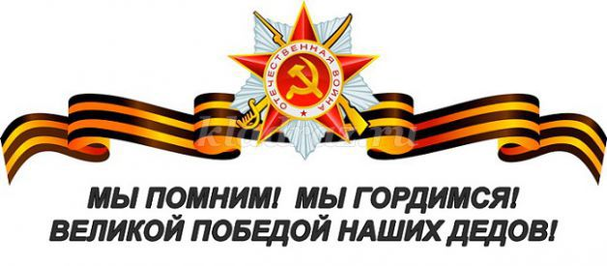
Цель: Повышение речевой активности детей посредством обогащения активного словаря.
Задачи:
Познавательное развитие:
• Уточнять, расширять и закреплять представления о Великой Отечественной войне.
Социально-коммуникативное развитие:
• Формировать патриотические чувства, на основе героического подвига народа в года Великой Отечественной войны.
• Воспитывать любовь к Родине, интерес к её исторической истории, уважения к героям Великой Отечественной войны.
• Воспитывать чувство гордости за народа, победивший врага.
Речевое развитие:
• Развивать все компоненты устной речи детей.
• Обогащать словарный запас.
• Развивать умение детей поддерживать беседу.
• Побуждать детей интересоваться смыслом новых слов.
Художественно-эстетическое развитие:
• Познакомить детей с плакатом И.М. Тоидзе «Родина – мать зовет.
• Учить детей понимать смысл изображённого на плакате.
• Расширять представления детей о чувствах человека и их выражений в музыке, живописи и литературе.
Словарная работа:
• всенародный, эшелоны, плакат, информация, листовка, руины, тыл.
Материал: стихи о войне, песни в годы Великой Отечественной войны,
иллюстрация плаката «Родина – мать зовет», солдатские письма (треугольники), пословицы о Родине, загадки о профессиях, аудиозапись «День Победы», «Священная Война». Фотографии памятников воинам-освободителям.

Ход занятия
Воспитатель: Ребята, вы знаете, какой праздник отмечает уже много лет 9 мая наша страна и многие другие страны?
Дети: День Победы.
Воспитатель: Верно, День Победы. А какой победы, вы знаете? С кем была война?
Дети: Война была с фашистами, которые напали на нашу страну.
Воспитатель: Скажите, а почему война – это плохо, страшно?
Дети: Потому что гибнут люди, те, кто остается живым во время войны живут плохо, страдают, голодают, болеют.
Воспитатель: Весь народ встал на защиту Родины, когда летом 1941 года на нашу страну напали немецко-фашистские захватчики. Отцы и старшие братья ушли на фронт, женщины и дети встали к танкам, пришли на заводы, где до войны работали их мужья. Все, кто остался в тылу, помогали нашим воинам: изготавливали бомбы и снаряды, самолеты и танки, шили теплую одежду, вязали варежки для солдат.
Воспитатель: Люди разных национальностей, взрослые и даже дети воевали с врагами. Война была очень жестокой, она принесла много горя и слез, разруху и голод.
Воспитатель: А вы ребята знаете, сколько погибло человек в этой страшной войне?
Дети: Очень много. Миллионы.
Воспитатель: Да, действительно, очень много: погибло более 20 млн. человек.
«Война! Жестче нет слова!
Война! Печальней нет слова!
Война! Светлее нет слова!
В тоске и славе этих лет!
Земли немало кровью оросили
И вечно будет помнить мир о том,
Как шли сыны, и дочери России
Сквозь гром войны
К победе над врагом!»
Воспитатель: Но люди выстояли и победили.
Воспитатель: Скажите, ребята, а когда закончилась война, вы знаете?
Дети: Война закончилась 9 мая 1945 года.
Воспитатель: Этот день, 9 мая, стал в нашей жизни великим праздником. Каждый год 9 мая в честь Великой Победы гремит салют.
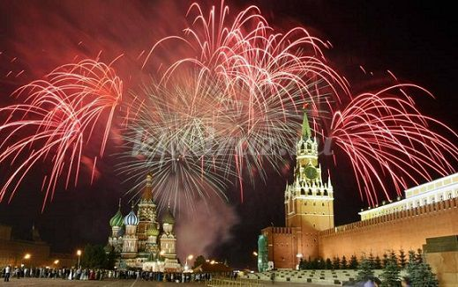
Воспитатель: Нет в России семьи, которую война обошла стороной. В этот день в каждой семье вспоминают тех, кто остался на полях сражений, тех, кто после войны налаживал мирную жизнь.
Дети: А ещё поздравляют ветеранов Великой Отечественной войны, которые живут сегодня.
Воспитатель: Для многих нынешних мальчишек Великая Отечественная война – это далекое прошлое. Солдаты воевали, а женщины растили детей. Вот почему 9 мая – это всенародный праздник.
Воспитатель: Много лет прошло с тех пор, как закончилась Великая Отечественная война. Но мы помним героев, отдавших свою жизнь за Родину, за Победу.
Воспитатель: Все мы 9 мая будем отмечать 75 – летию Великой Победы.
Воспитатель: В этот день принято побывать на могилах погибших воинов.
Воспитатель: Жить, работать, воевать, побеждать врага на фронте помогали песни, созданные в те годы.
Какие это были песни?
Дети: Это были песни «Катюша», «Смуглянка».
Воспитатель: Еще были «В землянке» и другие.
Воспитатель: Есть среди песен Великой Отечественной войны те, которые сыграли большую роль в жизни народа. И слова тех песен были за Отчизну биться до конца.
Воспитатель: Гимном стала песня «Священная война» А.В. Александрова. Слова этой песни были опубликованы в газете «Известия» через два дня после начала войны. На шестой день войны песня впервые прозвучала на Белорусском вокзале, когда провожали на фронт военные эшелоны. Во время исполнения песни все встали, как встают, когда звучит гимн. (Дети слушают отрывок песни «Священная война).
Воспитатель: На фронте воевали и рабочие, и крестьяне, и музыканты. Все вставали на защиту Отечества. Музыка поддерживала и давала возможность немного отдохнуть.
Воспитатель: Во время войны художники создавали плакаты.
Воспитатель: Может, быть, кто-то из вас знает, что такое плакат? (Ответы детей).
(Воспитатель объясняет, что такое плакат. Предлагает детям обратить внимание на плакаты о Великой Отечественной войне, которые развешаны на стенах. Дети рассматривают плакаты, высказываются о том, что изображено на них).
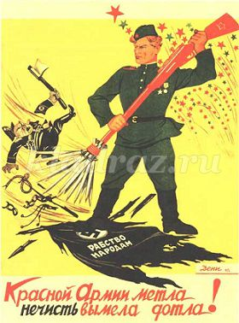

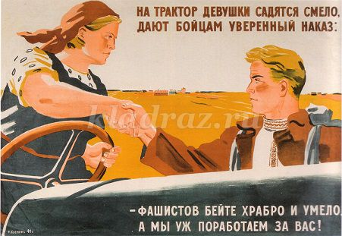
Воспитатель: При помощи плаката художник может сразу откликнуться на события, которые его взволновали, обратится к людям, призвать их на подвиг. Во время войны на плакатах художники изображали героизм воинов, призывали к победе над врагом. Плакаты прославляли подвиги фронтовиков и тех, кто работал в тылу. В то время плакат служил средством передачи информации в те районы, которые были захвачены фашистами. Плакат становится грозным оружием против врага.
Воспитатель: Давайте с вами, ребята, рассмотрим плакат «Родина – мать зовёт».
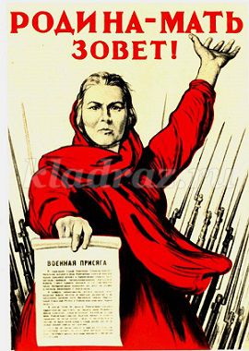
Воспитатель: Кто изображен на этом плакате?
Дети: Уже не молодая женщина.
Воспитатель: Верно, немолодая женщина с листовкой в руке.
Воспитатель: В каком месте плаката художник расположил фигуру женщины?
Дети: На переднем плане.
Дети: В центре плаката.
Воспитатель: Какие чувства переживает женщина, изображенная на плакате?
Дети: Гнев, горе, боль, тревогу, печаль…
Воспитатель: Почему так много штыков изображено на заднем плане плаката?
Дети: Все люди готовы встать на защиту Родины.
Воспитатель: В первые дни войны надо было выстоять, удержать вражеские войска. И во многом помог этому плакат «Родина – мать зовёт». Это был плакат – призыв, который передал главные чувства людей в первые дни войны: гнев, ярость, страдание, волю к победе.
Воспитатель: Война шла, а жизнь продолжалась. И на войне были минуты тишины. Солдаты отдыхали, писали письма домой своим родным и близким, читали письма, полученные из дома.
Воспитатель: Мы живем в мирное время, но память о солдатах – героях вечна. Во многих семьях до сих пор хранят солдатские треугольники – письма с фронта. Их посылали без конвертов и марок (воспитатель показывает детям письма).
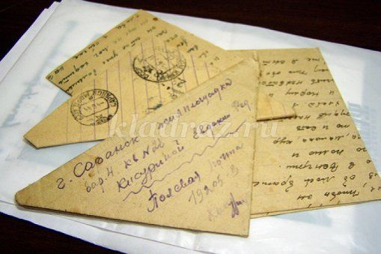
Воспитатель: А как вы, ребята, думаете, о чем писали солдаты домой?
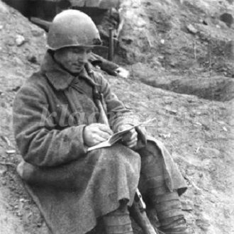
Дети: Солдаты писали о войне.
Дети: Ещё писали о том, что скучают по всем семьям.
Дети: Писали, что сражаются за мир и счастье своих родных и близких.
Воспитатель: А сейчас, давайте встанем в круг вспомним пословицы о Родине, воинах.
Игра с мячом. (Каждый ребенок вспоминает и проговаривает пословицу, затем передает мяч по кругу).
Дети:
«Герой – за Родину горой».
«Жить – Родине служить».
«Где смелость – там победа».
«Смелого враг не возьмёт».
«Если армия сильна – непобедима и страна».
Воспитатель: Молодцы много назвали пословиц.
Воспитатель: Ребята, как вы думаете, трудно было после войны?
Дети: Да, было очень трудно. Было всё разрушено.
Воспитатель: Нужно было всё восстанавливать, наши города, сёла, разрушенные войной, поднимать заводы и фабрики, сельское хозяйство.
Воспитатель: А теперь давайте подумаем и ответим, работники, каких профессий стали залечивать раны войны:
1.У станка он дни и ночи
Всё умеет, он - … (рабочий)
2.Печь гудит, как самовар
Сталь в ней варит… (сталевар)
3.Пламя пышет жаром,
Льётся пот с лица
Звонко льет по стали
Молот … (кузнеца)
4.До работы он охотник
День-деньской с рубанком … (плотник)
5.Под весенний птичий свист
Пашет землю … (тракторист)
6.Лесов строительных он житель,
Возводит нам дома … (строитель)
Воспитатель: Молодцы все ответили верно. Эти профессии и люди многих других профессий помогали восстанавливать нашу страну из руин.
Воспитатель: отгремела война, на землю пришел мир. Благодарные люди поставили памятники воинам – освободителям. В каждом городе нашей страны и в других странах есть такие памятники героям. Круглый год у подножия памятников лежат живые цветы. Их приносят люди, которые хранят память о погибших.
Воспитатель: А теперь давайте встанем и почтим минутой молчания всех героев, павших за мир и счастье на Земле. (Минута молчания).
Воспитатель: Если в вашей семье, в вашем доме живут ветераны, те, кто участвовал в боях с фашистами, не забудьте поздравить их с праздником Победы!
Спасибо ветеранам скажем
За жизнь, за детство и весну,
За тишину, за милый дом,
За мир, в котором мы живём!
(Звучит припев песни «День Победы» в аудиозаписи).

Приложение №9
Конспект НОД по нравственно-патриотическому воспитанию в подготовительной группе на тему: "Герои Великой Отечественной войны"
Ход.
«Счастливые дети» (веселый смех).
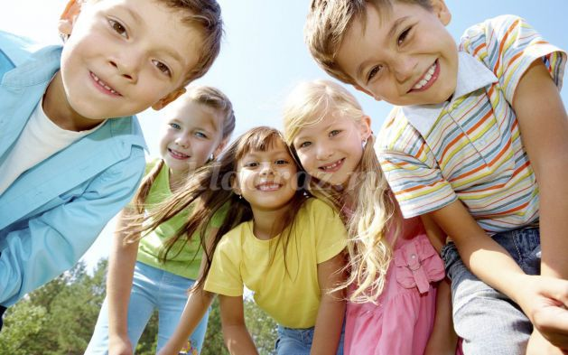
Ребята, посмотрите, кого вы видите на экране?
Какие дети? (веселые, радостные). Это счастливые дети.
Посмотрите ребята друг на друга. Как красиво вы одеты.
Вы ходите в детский сад, где столько много игрушек, скоро вы пойдете в школу, где будете учиться. Дома вас ждут любимые мамы, сладости. Вы тоже счастливые дети. Но так было не всегда.
Предлагаю детям пройти сесть и послушать стихотворение.
Летней ночью на рассвете
Гитлер дал войскам приказ
И послал солдат немецких
Против всех людей советских-
Это значить - против нас.
Он хотел людей свободных
Превратить в рабов голодных,
Навсегда лишить всего.
Он велел, чтоб разгромили,
Растоптали и сожгли все,
Что дружно мы хранили,
Пуще глаза берегли.
Чтобы мы нужду терпели,
Наших песен петь не смели,
Чтобы было все для немцев,
Для фашистов - чужеземцев,
А для русских ничего!
Война. Какое страшное слово. Война - это горе и страх. Война это разруха и смерть.
Ребята, а как вы понимаете, что такое война?
(война - это борьба. Враг нападает, а защитники освобождают свою Родину).
- Кто напал на нашу страну?(на нашу страну напала фашистская Германия).
- Когда это случилось?(22 июня 1941 года).
- Что фашисты хотели сделать с нашей страной?(фашисты хотели уничтожить нашу страну, а людей сделать рабами).
- Как по другому можно назвать этого врага?(фашисты, убийцы, немцы, гитлеровцы).
- Как они напали на нашу страну?(внезапно, стремительно, без предупреждения, вероломно).
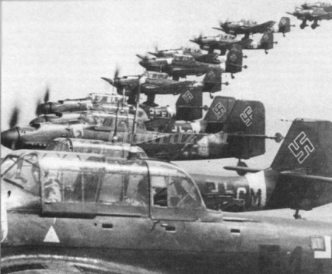
Внезапно огромные силы двинулись на нашу Родину:
Танки, самолеты, артиллерия, пехота. Немецкие самолеты бомбили города, аэродромы, железнодорожные станции. Бомбы летели на больницы, жилые дома, детские сады и школы.
Чтение стихотворения ребенком:
«Фашисты шли и во мраке
За ними стоны и плачь
И в огненно-красной рубахе
Гулял пожар, как палач».
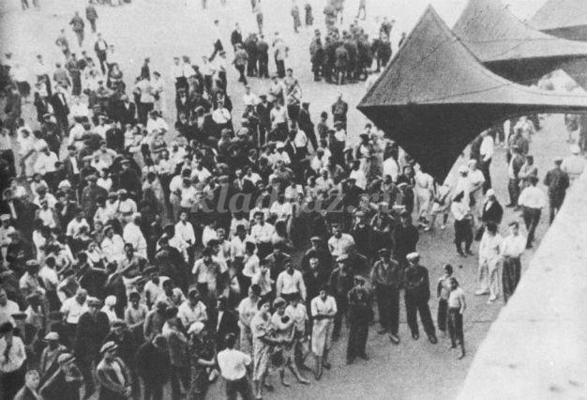
- Как весь народ узнал о начале войны?(по радио сообщили о начавшейся войне).
В те грозные дни, словно клятва Родине звучала песня «Священная война».(Слушание песни «Священная война»).
- Куда звала эта песня весь наш народ?(подняться на борьбу с фашистами, защитить нашу Родину).
- Все поднялись на защиту нашей Родины. Воины не жалели своей жизни, чтобы остановить врага. Они сражались на земле, в воздухе, на море.
- Ребята, расскажите о каких подвигах солдат вы, знаете?
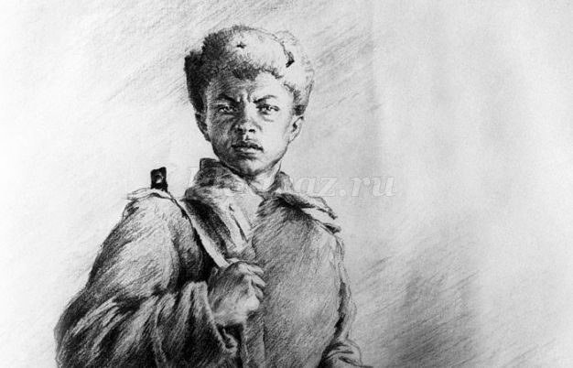
Александр Матросов совершил подвиг, он своим телом закрыл пулемет, геройски погиб.
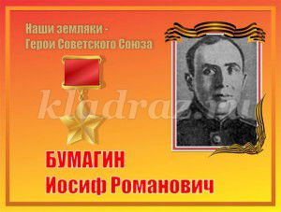
Наш земляк Иосиф Бумагин повторил подвиг Александра Матросова, он закрыл своим телом вражеский пулемет, погиб. Его именем названа улица в нашем городе, ему стоит памятник, весит мемориальная доска.
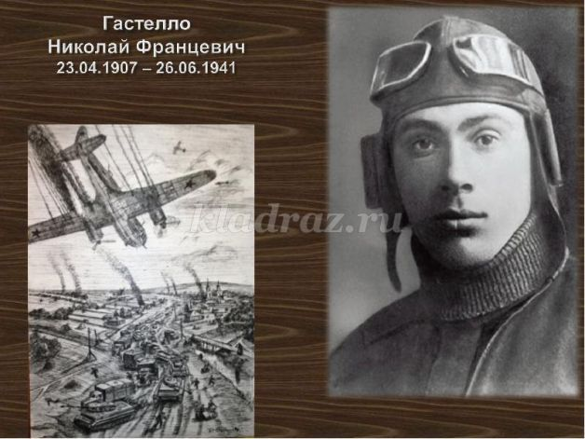
Летчик капитан Николай Гостелло, выполнив задание, возвращался домой на своем самолете-бомбардировщике, увидев внизу на дороге колонну фашистов, танки, машины он врезался в эту колонну и взорвал их, но сам погиб героем.
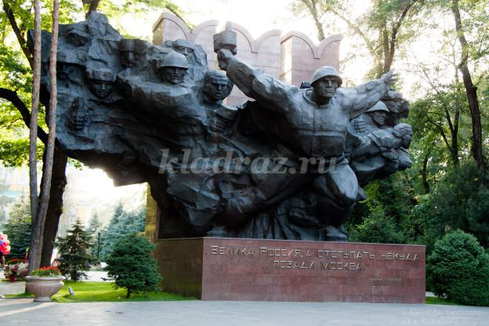
28 панфиловцев полдня удерживали шоссе, не давая фашистам прорваться к Москве. Когда на них пошли танки тяжело-раненый командир, обвязав себя связкой гранат, бросился под танк фашистский со словами: «Велика Россия, но отступать некуда-позади Москва». Он взорвался, уничтожив танк. Так же поступили и его остальные бойцы. Все солдаты погибли, но не пропустили врага к Москве. Сейчас на месте боя стоит памятник панфиловцам.
Чтение стихотворения ребенком :
«Но под осколками в крови они на рубеже стояли,
Жгли вражьи танки, умирали - и за любовь,
И за страну, и за лесную тишину».
Рассказы детей о своих родных воевавших в ВОВ.(4-5рассказов).
Ваши родные – это настоящие герои нашей Родины». «Герои никогда не умрут - они вечно живут». Как вы понимаете смысл этой пословицы?
(Да герои никогда не умрут - они вечно живут в памяти людей, мы помним о них и не забываем)
Словесная игра «Доскажи словечко» (Воспитатель начинает пословицу, дети заканчивают.)
· Герой за Родину ….. (горой)
· Где смелость, там и ….. (победа)
· Смелого пуля не …… (боится)
· Смелый боец в бою ….. (молодец)
· Один за всех и все за …… (одного)
- Какие орудия помогали нашим воинам воевать? А ответить на этот вопрос нам поможет игра «Составь из частей». Получить конверт с заданиями вы сможете только после того, как отгадаете загадки:
Под водой железный кит, днем и ночью кит не спит, не до снов тому киту, днем и ночью на посту.(Подводная лодка)
На машине катается. Внезапно появляется, больно кусается. Женским именем называется.(«Катюша»)
Ползет черепаха, стальная рубаха. Враг в овраг и она там, где враг. (Танк)
Перевернутый котелок голову бойцу защитить помог. (Каска)
Своих глаз нет, а врагов видеть помогает. (Бинокль)
Под себя положу, под голову и укрыться останется. (шинель)
Без крыльев летает, без звуков кусается. (пуля)
На горе – горушке сидят черны старушки, если они охнут - люди глохнут. (пушки)
- Молодцы, быстро и дружно отгадали загадки и у нас физминутка «Дружные ребята»
Дружные ребята встали
Быстро руки вверх подняли,
В стороны, вперед, назад.
Повернулись вправо, влево
Тихо сели вновь за дело.
- А сейчас, я предлагаю вам собрать картинки, чтобы узнать какие орудия помогали нашим солдатам воевать. Дети составляют картинки.
-Назовите, какие орудия помогали солдатам воевать? (Самолеты, танки, пушки, автоматы, ружья, подводные лодки, «Катюши», пулеметы).
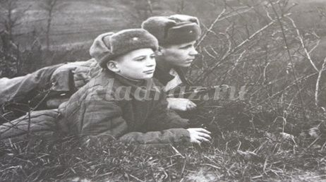
- За освобождение своей Родины сражались не только взрослые, но и дети.
- Много подвигов совершили юные герои.
- Как вы понимаете выражение «Юный герой»? (молодой)
- Много подвигов совершили юные герои, многие погибли, а многие живут до сих пор.
- Я предлагаю вам рассмотреть выставку «Юных героев». (На магнитной доске)
- Расскажите об известных вам героях и их подвигах:
1. Зина Портнова ушла в партизаны, добывала оружие, помогала партизанам. Однажды она наткнулась на засаду, ее схватили, пытали, но она молчала. На допросе выхватила у фашиста пистолет и застрелила его, пыталась убежать, но ее поймали и расстреляли.
2. Леня Голиков ему было 14 лет, когда он захватил важные документы, его представили к награде героя. Он погиб в неравном бою.
3. Витя Коробков, в 12 лет уходит с отцом в партизаны и становится разведчиком. Он мал ростом, неприметен, фашисты не обращают на него внимания, а он гоняя обруч по улице все запоминает: сколько солдат, пулеметов, танков, где они стоят, а потом рассказывал все командиру.
4. Боре Кулешину было 12 лет, когда погибает его отец, а мать угоняют фашисты в Германию. Он просится на корабль юнгой. Во время боя подает снаряды, помогает раненым. Он был ранен, но выжил. За героизм его наградили орденом.
5. Витя Хоменко хорошо знал немецкий язык. Товарищи поручили ему устроиться в офицерскую столовую. Он мыл посуду, слушал разговоры фашистов, а потом передавал сведения партизанам. Витю Хоменко фашисты расстреляли. Он погиб героем.
- Юные герои были смелыми, храбрыми вот поэтому их помнят все.
Чтение стихотворения ребенком:
«За страну родную люди
Отдавали жизнь свою
Никогда мы не забудем
Павших в доблестном бою».
- Почти 4 года гремела грозная война. Наши воины сражались смело, решительно, не жалея своей жизни. 9мая 1945 года день нашей Победы над фашисткой Германией.
- Ребята, как вы понимаете, что такое победа в войне?(Это значить ,что наши солдаты победили, освободили нашу Родину.)
Чтение стихотворения:
«Победа! Победа, солдаты!
Все плачут и слез не таят…
Да разве забыть 45-ый,
На площади Красной - парад»
Звучит песня «Это день Победы».
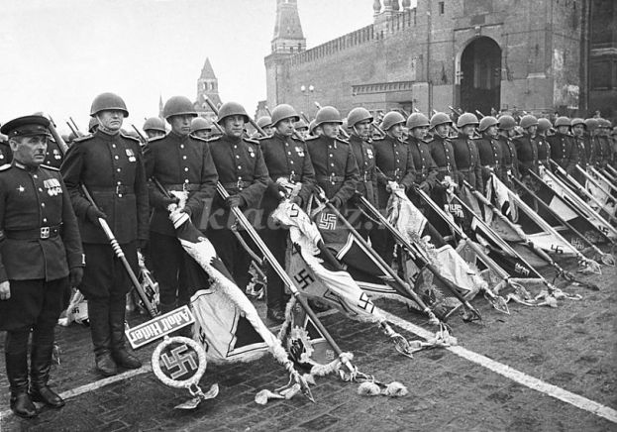
- Да, ребята в этот день в Москве на Красной площади был большой парад победителей. Торжественным шагом проходили воины -победители и вдруг отделилась от общего строя колонна солдат, резко повернулась в сторону Кремля и бросила к подножью знамена фашисткой Германии.
Чтение стихотворения ребенком:
Такое площадь знала лишь однажды
Однажды видела земля.
Солдаты волокли знамена вражьи.
Чтоб бросить их к подножию Кремля.
- Прошло много лет, с тех пор, как закончилась война и наступил мир. В этом году наша страна празднует юбилей Победы. Скажите ребята, сколько лет со дня Победы мы празднуем в этом году? (70лет).
- Да, ребята мы живем в мирное время, но помним и не забываем героев, которые погибли, защищая нас. Да будем же дети радоваться и беречь этот чудесный мир, в котором мы живем.
Звучит песня «Солнечный круг». Дети рисуют солнышку лучики пальчиками и дарят их всем гостям.

Приложение №10
Фотоотчет


